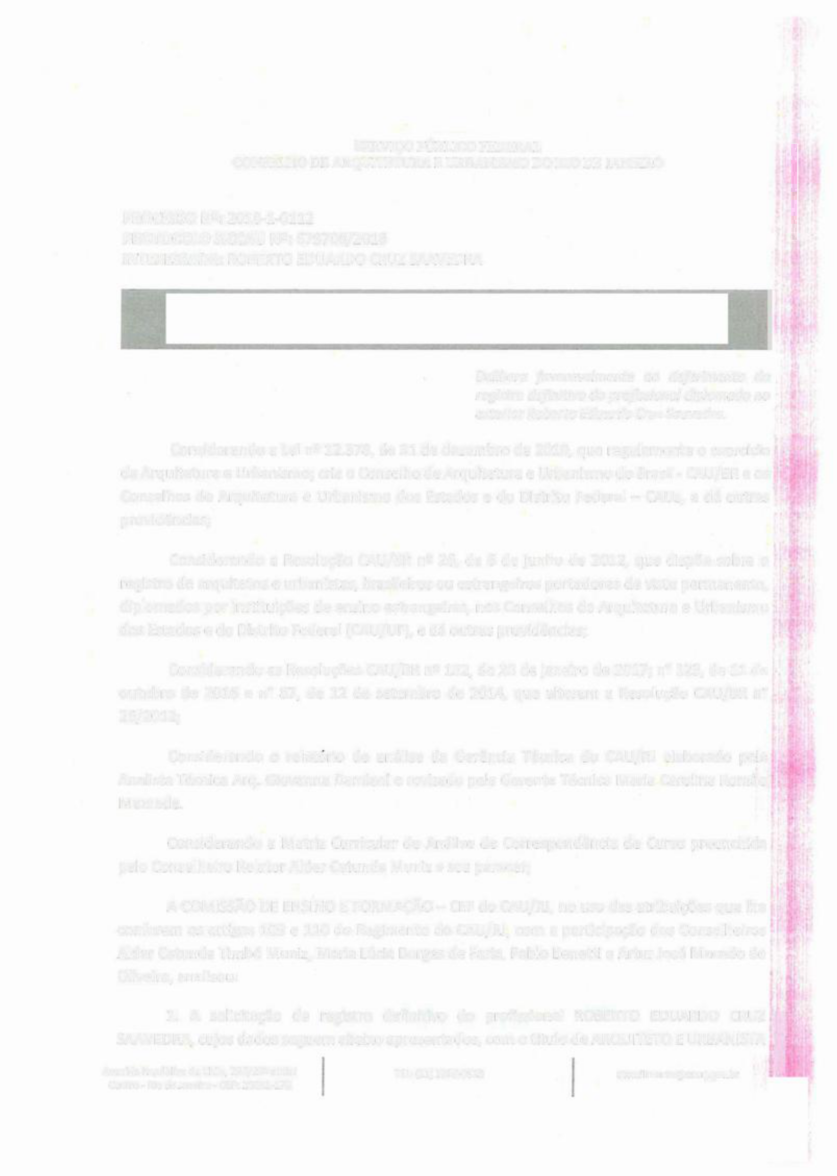

SERVI~O P~BLICO FEDERAL
CONSELHO DE ARQUITETURA E URBANISMO DO RIO DE JANEIRO

PROCESS0 N9: 2018-1-0112
PROTOCOLO SICCAU N9: 679708/2018
INTERESSADA: ROBERTO EDUARDO CRUZ SAAVEDRA

I

Delibera favaravelmente ao deferimento da registro definitivo do profissional diplomado no exterior Roberto Eduardo Cruz Saavedra.

Considerando a Lei n9 12.378, de 31 de dezembro de 2010, que regulamenta o exercicio da Arquitetura e Urbanismo; cria o Conselho de Arquitetura e Urbanismo do Brasil - CAU/BR e os Conselhos de Arquitetura e Urbanismo dos Estados e do Distrito Federal -- CAUs, e d~ outras provid~ncias;

Considerando a Resolu~~o CAU/BR n? 26, de 6 de junho de 2012, que disp~e sobre o registro de arquitetos e urbanistas, brasileiros ou estrangeiros portadores de visto permanente, diplomados por institui~~es de ensino estrangeiras, nos Conselhos de Arquitetura e Urbanismo dos Estados e do Distrito Federal (CAU/UF), e d~ outras provid~ncias;

Considerando as Resolu~~es CAU/BR n9 132, de 20 de janeiro de 2017; n° 123, de 11 de outubro de 2016 e n° 87, de 12 de setembro de 2014, que alteram a Resolu~~o CAU/BR n°
26/2012;

Considerando o relatrio de an~lise da Ger~ncia T~cnica do CAU/RI elaborado pela

Analista T~cnica Arq. Giovanna Damiani e revisado pela Gerente T~cnica Maria Carolina Rom~0

Mamede.

Considerando a Matriz Curricular de Analise de Correspond~ncia de Curso preenchida
pelo Conselheiro Relater Alder Catunda Muniz e seu parecer;

A COMISSO DE ENSINO E FORMACO - CEF do CAU/RI, no uso das atribui~~es que lhe conferem os artigos 109 e 110 do Regimento do CAU/RI, com a participa~~o dos Conselheiros Alder Catunda Timb~ Muniz, Maria Lucia Borges de Faria, Pablo Benetti e Artur Jos~ Macedo de Oliveira, analisou:

1. A solicita,ao de registro definitivo do profissional ROBERTO EDUARDO CRUZ �
SAAVEDRA, cujos dados seguem abaixo apresentados, com o titulo de ARQUITETO E URBANISTA

Avenida Rep~blica do Chile, 230/23 andar TEL: (21) 3916-3925 atendimento@caurj.gov.br
Centro - Rio de Janeiro - CEP: 20031-170

SERVI~O P~BLICO FEDERAL
CONSELHO DE ARQUITETURA E URBANISMO DO RIO DE JANEIRO

e atribui~~es previstas no artigo 39 da Resolu~~o CAU/BR n9 21, de 05 de abril de 2012, para o desempenho das atividades nele relacionadas.

2. Os dados da interessada e sua forma~~o profissional conforme determina a Resolu~~o

CAU/BR n"° 26, de 6 de junho de 2012 e suas posteriores altera~~es:

Dados da lnteressada
Nome completo

I
ROBERTO EDUARDO CRUZ SAAVEDRA

Nacionalidade PERUANO Naturalidade (pais) PERU
Data de nascimento 22/05/1978
ldentidade de estrangeiro V407170-¥
CPF 840.206.790-53
Endere~o completo de residencia no Brasil RUA IPIRANGA, n9 111, APTO 401 - LARANJEIRAS, RIO DE JANEIRO/RJ
Dados da Forma~~o Profissional l
Institui~~o de forma~~o UNIVERSIDADE RICARDO PALMA f
Curso de forma~~o ARQUITETURA E URBANISMO I
l
Cidade LIMA
Pais PERU
Data de expedic~o do diploma 13/01/2004
Dados da Revalida~o do Diploma
Institui.~~-o de revalida~~-0
Cidade
UF
Data de expedi~~o

UNIVERSIDADE FEDERAL DO RIO DE JANEIRO - UFRJ RIO DE JANEIRO
RJ
26/10/2017 - HOMOLOGADO EM 06/09/2017

3. Constam no processo os seguintes documentos da interessada, de acordo com a

Resolu~o CAU/BR n° 26/2012 e suas altera~~es, e documentos de an~lise:

• Formulario do Anexo l-A preenchido e assinado;

• Registro Nacional de Estrangeiro (RNE) dentro do prazo de validade e com classifica~~o permanente, Comprovante de inscri~~o no Cadastro de Pessoa Fisica (CPF) e comprovante de resid~ncia no Brasil;
• Diploma de Gradua~~o em Arquitetura emitido pela UNIVERSIDADE RICARDO PALMA com tradu~~o juramentada;

• Apostila de Revalida~~o emitida e confirmada pela UFRI;
f

• Hist~rico escolar com indica~~o da carga hor~ria das disciplinas cursadas na
Universidade Ricardo Palma com tradu�ao sob a forma nao juramentada;

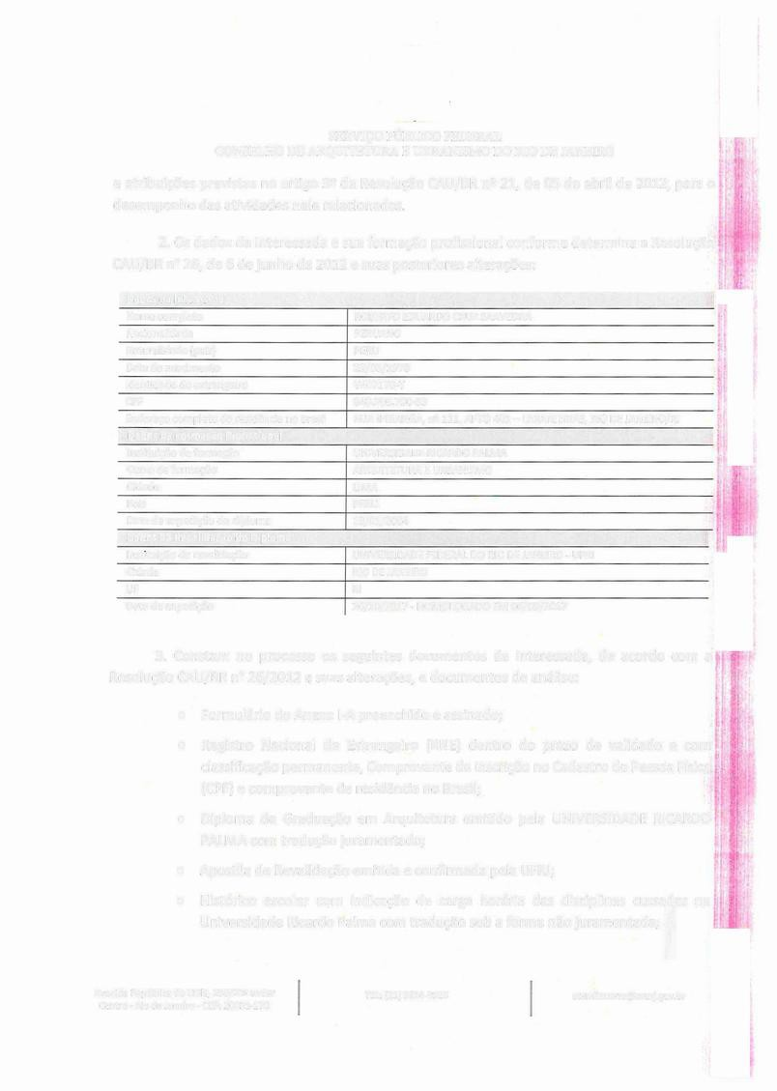Avenida Rep~blica do Chile, 230/239 andar
Centro - Rio de Janeiro - CEP: 20031-170

TEL: (21) 3916-3925 atendimento@caurj.gov.br

j,

SERVI~O PUBLICO FEDERAL
CONSELHO DE ARQUITETURA E URBANISMO DO RIO DE JANEIRO
• Documento comprobat6rio do contedo program~tico das disciplinas cursadas I
com tradu~~o sob a forma n~o juramentada;

• Documento comprobat~rio da carga hor~ria total e do tempo de integraliza,~o[
curso;
I
• Documentos complementares para comprova~~o de disciplinas e provas extras
realizadas no processo de revalida~~o do diploma - GERTEC-CAU/RI solicitou copia
da matriz curricular elaborada e analisada no processo de requerimento de revalida~~o do diploma na UFRI no processo n9 23079.031646/2014-34;

• Relatrio de an~lise preliminar de confer~ncia de documenta~~o entregue pelo
requerente elaborado pela GERTEC-CAU/RJ;

• Matriz curricular de an~lise de correspondencia de curso, referente ao formulario III do Anexo ll da resolu~~o, devidamente preenchido pela Conselheira relatora do processo, Alder Catunda, designado pela CEF do CAU/RJ, acompanhado de parecer de an~lise do relator e documentos auxiliares anexos.
Com base no exposto, a COMISS~O DE ENSINO E FORMA<;:AO do CAU/RJ delibera: f

Opinar favoravelmente ao deferimento do registro definitivo do profissional ROBERTO EDUARDO CRUZ SAAVEDRA, e o encaminhamento do processo ~ COMISS~O DE ENSINO E FORMAC~O - CEF do CAU/BR.
r
I
I

Rio de Janeiro, 12 de abril de 2019.

//Pablo Benett
Coordenador da CEF-CAU/RI

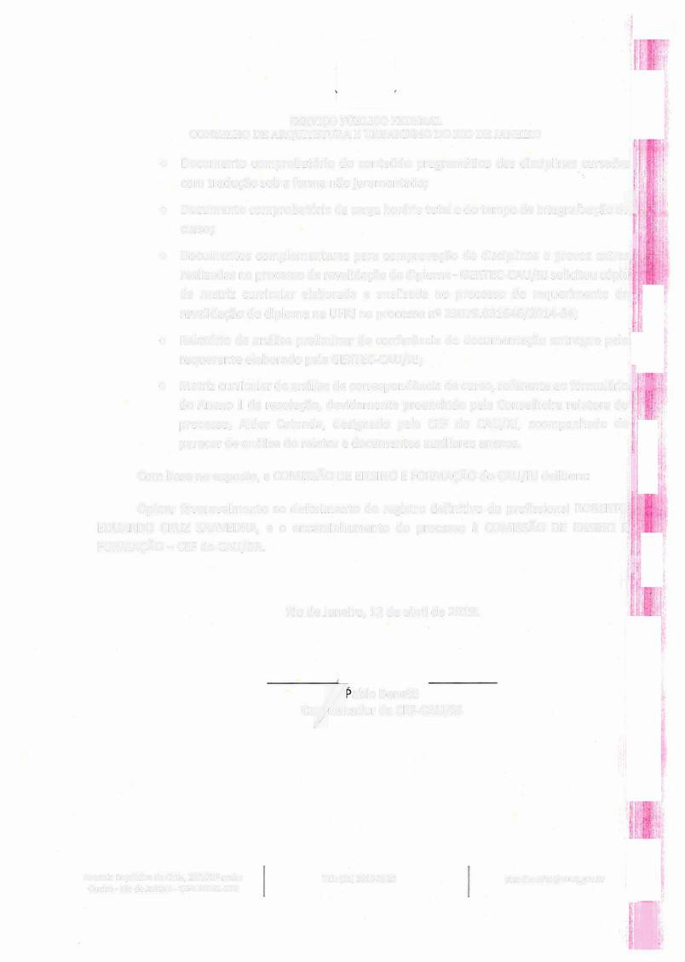Avenida Repblica do Chile, 230/239 andar
Centro- Rio de Janeiro - CEP: 20031-170
TEL: (21) 3916-3925 atendimento@caurj.gov.br

i

